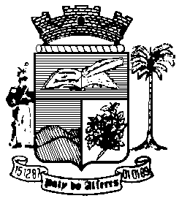

Estado do Rio de Janeiro
Câmara Municipal de Paty do Alferes

P O R T A R I A Nº 031 / 2019

O PRESIDENTE DA CÂMARA MUNICIPAL DE PATY DO ALFERES, no uso de suas atribuições legais,
CONSIDERANDO o artigo nº 115 da Lei Municipal nº 1519 de 19/09/2008; Que diz que ao servidor efetivo será devido o pagamento referente à incorporação por ocupação de cargo de provimento em comissão, bem como em função gratificada;
CONSIDERANDO o Processo nº 573/2019 de 24 de outubro de 2019;

R E S O L V E:

Art. 1º - Conceder a partir de novembro do ano em curso, gratificação de 2% a título de INCORPORAÇÃO aos servidores ANTÔNIO CARLOS TEIXEIRA PEREIRA, Técnico de Contabilidade, Matrícula nº 003/01; RUY CARLOS DE CARVALHO RIBEIRO, Auxiliar de Administração, Matrícula nº 010/01; SILVANA DE OLIVEIRA VIANNA, Técnico de Contabilidade, Matrícula nº 012/01, JOSÉ ANTÔNIO QUEIROZ DORO, Motorista, Matrícula nº 017/01 e LUCIMAR PECORARO MARQUES, Agente Administrativo, Matrícula nº 018/01.
Art. 2º - Ficam revogadas as disposições em contrário.

Paty do Alferes, 12 de novembro de 2019.

JULIANO BALBINO DE MELO
Presidente
Certifico que esta Portaria foi enviada para publicação no Órgão Oficial de Imprensa do Município de Paty do Alferes, na forma da Lei. Paty do Alferes, em 12 de novembro de 2019.

